Raport kodu dla mikrokontrolera PIC24FJ128GA010

Imię i Nazwisko: Jakub Dmochowski
Numer albumu: 169236

Platforma: MPLAB X IDE + XC16
Mikrokontroler: PIC24FJ128GA010

Przegląd funkcji

Nr | Funkcja | Opis działania
1 | f1() | 8-bitowy licznik binarny zliczający w górę od 0 do 255
2 | f2() | 8-bitowy licznik binarny zliczający w dół od 255 do 0
3 | f3() | 8-bitowy licznik w kodzie Graya (0 do 255)
4 | f4() | 8-bitowy licznik w kodzie Graya (255 do 0)
5 | f5() | 2x4-bitowy licznik BCD od 0 do 99
6 | f6() | 2x4-bitowy licznik BCD od 99 do 0
7 | f7() | "Wężyk" 3-bitowy poruszający się w lewo i prawo
8 | f8() | Efekt kolejki zapalających się kolejno diod
9 | f9() | Generator pseudolosowy z pomocniczą funkcją helper9()

Konfiguracja sprzętowa

Program konfiguruje mikrokontroler w następujący sposób:

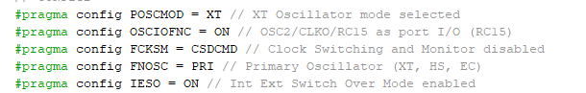
Istotne jest również ustawienie watchdog timera oraz konfiguracja portów I/O:
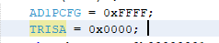

AD1PCFG // Ustawienie wszystkich pinów jako cyfrowe
TRISA // Port A jako wyjście (do sterowania diodami LED)

Analiza kodu

1. Funkcja główna main()
Funkcja main() zawiera nieskończoną pętlę, która sprawdza, który przycisk został naciśnięty i odpowiednio wywołuje jedną z dziewięciu funkcji:
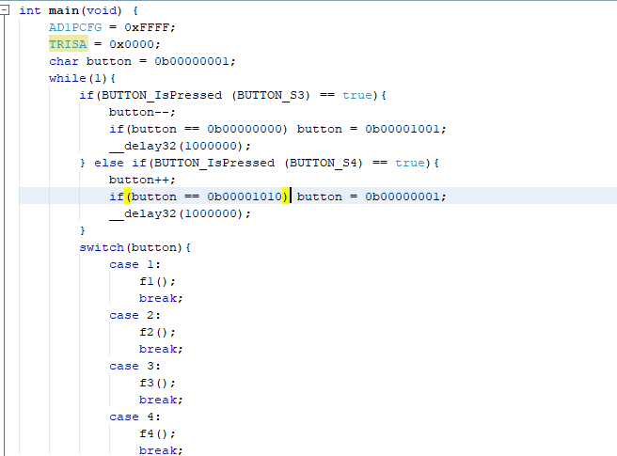
Każde naciśnięcie przycisku S3 powoduje przejście do poprzedniej funkcji, a S4 do następnej. Dodatkowo pozwala na przejście z funkcji 1 do 9 i odwrotnie.

2. Obsługa przycisków
buttons.h definiuje funkcję BUTTON_IsPressed() do wykrywania stanu przycisków. Implementacja sprawdza stan pinów portu D:
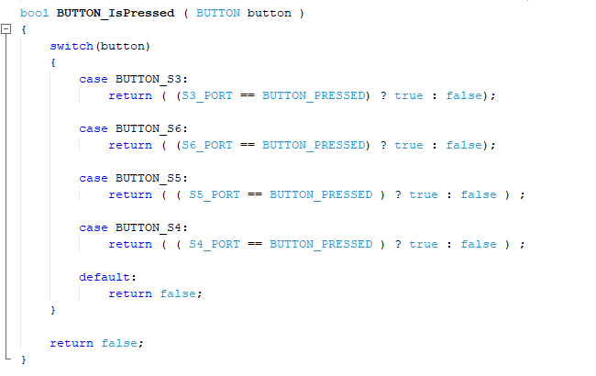
Mechanizm Przycisków
Każda z funkcji zawiera mechanizm sprawdzający, czy przycisk został naciśnięty, co pozwala na przerwanie aktualnie działającej funkcji

3. Analiza funkcji

Funkcja f1() - Licznik binarny rosnący

Funkcja inicjalizuje licznik wartością 0, a następnie w nieskończonej pętli inkrementuje licznik i wyświetla jego wartość na diodach LED. Licznik automatycznie wykonuje overflow z 255 na 0 ze względu na typ unsigned char(8 bitów).

Funkcja f2() - Licznik binarny malejący

Funkcja działa podobnie jak f1(), ale rozpoczyna od wartości maksymalnej 255 i dekrementuje licznik.

Funkcja f3() - Kod Graya rosnący

Funkcja implementuje licznik w kodzie Graya, który jest specjalnym typem kodu binarnego, gdzie dwie kolejne wartości różnią się tylko jednym bitem. Konwersja z kodu binarnego na kod Graya odbywa się poprzez operację XOR na liczbie i tej samej liczbie przesuniętej o 1 bit w prawo.
Funkcja f4() - Kod Graya malejący

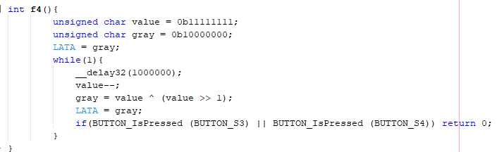
Funkcja działa podobnie jak f3(), ale rozpoczyna od wartości maksymalnej i dekrementuje licznik

Funkcja f5() - Licznik BCD rosnący

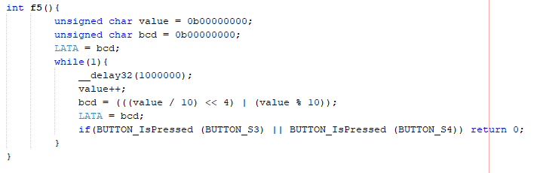

Funkcja implementuje licznik w kodzie BCD (Binary-Coded Decimal), gdzie każda z cyfr dziesiętnych jest reprezentowana na 4 bitach. Starsze 4 bity reprezentują dziesiątki, a młodsze 4 bity jednostki.

Funkcja f6() - Licznik BCD malejący

Funkcja działa podobnie jak f5(), ale rozpoczyna od wartości 99 i dekrementuje licznik.
Funkcja f7() - Wężyk

Funkcja implementuje efekt "wężyka" - 3-bitowej sekwencji poruszającej się najpierw w prawo, a po osiągnięciu krawędzi - w lewo. Efekt ten jest realizowany przez przesunięcia bitowe.

Funkcja f8() - Kolejka

Funkcja tworzy efekt "kolejki" diod LED, gdzie każda kolejna dioda zapala się, a zapalona dioda pozostaje włączona. Implementacja wykorzystuje zagnieżdżone pętle i operacje przesunięcia bitowego.

Funkcja f9() - Generator pseudolosowy

Funkcja implementuje generator liczb pseudolosowych oparty na liniowym rejestrze przesuwnym. Funkcja pomocnicza helper9() oblicza następny stan rejestru na podstawie aktualnego stanu, używając operacji XOR na wybranych bitach.

